对韵歌 （五）

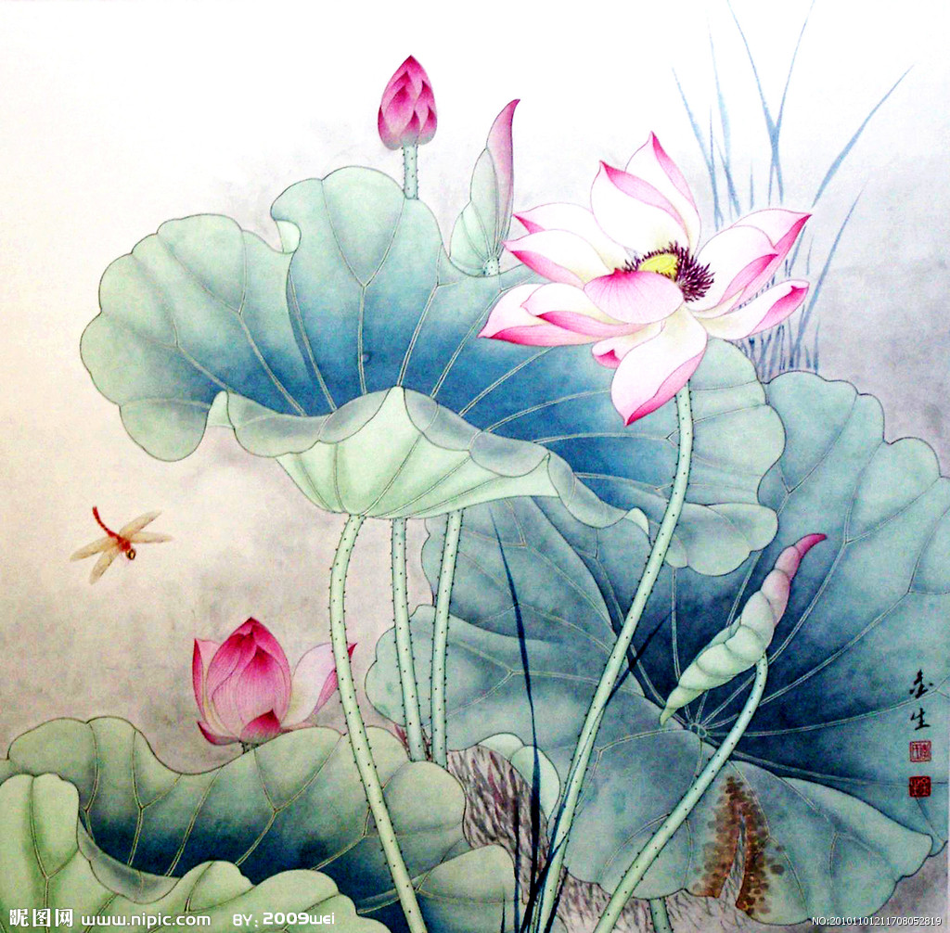
千对百，两对三，塞北对江南。山村对海岛，旷野对平原。花烂漫，月婵娟，草木对山川。樱花红陌上，柳叶绿池边。点水蜻蜓争款款，浮波莲叶自田田。

中对外，圣对贤，举止对观瞻。枝繁对叶茂，规矩对方圆。长亭外，古道边，雨幕对云烟。月来满地水，云起一天山。几处吹茄明月夜，何人倚剑白云天。

【赏析】
- 这是一首古诗对韵歌，以an为韵脚，读来琅琅上口。
- “点水蜻蜓争款款”出自唐朝诗人杜甫的《曲江二首》，“穿花蛱蝶深深见，点水蜻蜓款款飞”，描绘出蜻蜓在水面自由翻飞的生动画面，配以“浮波莲叶自田田”，动静结合，对仗工整清新。
- “几处吹茄明月夜，何人倚剑白云天”出自唐代诗人李益的一首诗，展现了五原之夜，明月皎皎，笳鸣声声，这一静一动，更有力地烘托出塞外之地空旷、辽阔的意境。下半首的辽阔雄浑与上半首的清新雅致形成鲜明对比。
对韵歌（六）

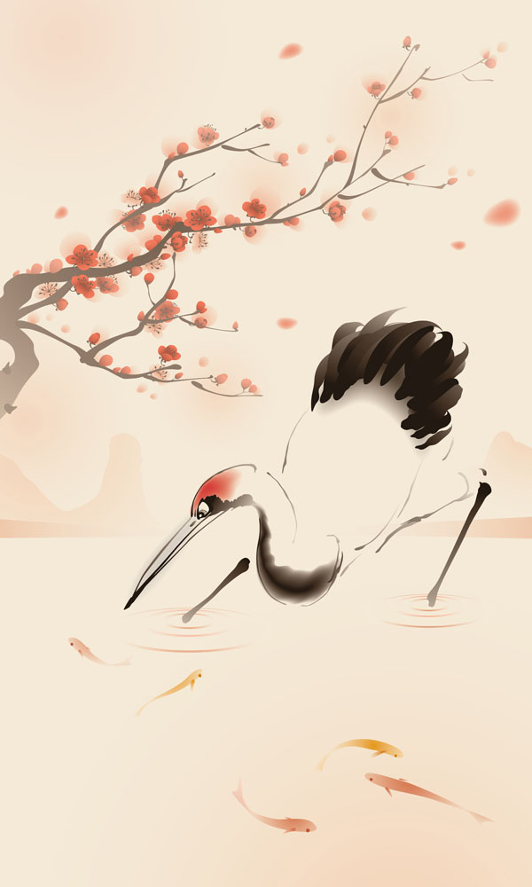
梅对杏，李对桃，芍药对芭蕉。春分对夏至，水远对山遥。风飒飒，雨潇潇，麦穗对禾苗。青鱼潜绿水，白鹤上碧霄。烟火万家人两岸，春江一曲柳千条。

难对易，贬对褒，有趣对无聊。雷声对电影，火箭对雪橇。交谊舞，健身操，舞剑对挥刀。楼观沧海日，门对浙江潮。英雄自古披肝胆，志士何尝惜羽毛。

【赏析】
1.这是一首对联对韵歌，押ao韵，其中出现的“电影、火箭、交谊舞”等富有时代特色，与上半首形成一种古今对照的美感。
2.“英雄自古披肝胆，志士何尝惜羽毛”出自清朝李秀成的一首七言律诗，意思是披肝沥胆从来是英雄的本色，爱国志士也不顾惜自己的羽毛，表现其壮志豪情。

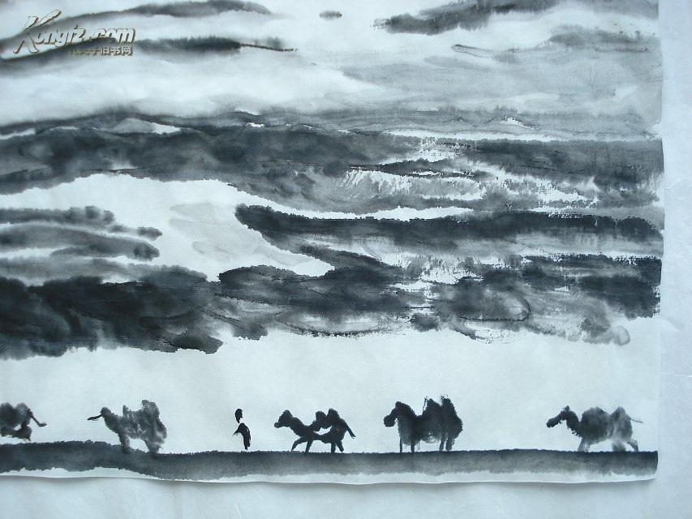
对韵歌（七）

猫对狗，鹊对鸠，河马对水牛。江风对海雾，青鸟对白鸥。山寂寂，水悠悠，盛夏对清秋。大漠沙如雪，燕山月似钩。日晚爱行深竹里，月明多上小桥头。

荣对辱，喜对忧，皓齿对明眸。天文对地理，四海对九州。风雅颂，夏商周，玉宇对琼楼。月随碧山转，水合青天流。书山有路勤为径，学海无涯趣作舟。

【赏析】
1.这首对韵歌押“ou iu”韵，意象丰富，对比鲜明。
2.“日晚爱行深竹里，月明多上小桥头”出自白居易《池上闲咏》。这两句是说，晚间竹林里清幽雅静，我爱在那里漫步游赏；月照林上，竹影婆娑，月光最明的地方，是在那空旷的小桥头。
3.下半首由写景转向劝学，其中“书山有路勤为径，学海无涯趣作舟”出自著名文学家，唐宋八大家之首的韩愈，是其治学名言，告诉人们在读书、学习的道路上，没有捷径可走，没有顺风船可驶，想要在广博的书山、学海中汲取更多更广的知识，“勤奋”和“潜心”是两个必不可少的，也是最佳的条件。

对韵歌（八）

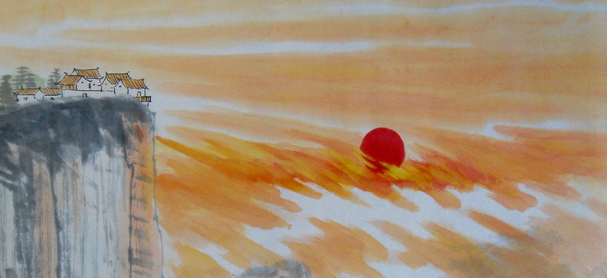

终对始，供对需，冉冉对徐徐。青天对碧海，小道对通衢。红芍药，白芙蕖，杞梓对桑榆。浮云连海岱，平野入青徐。桃花红压玻璃水，萍藻深藏翡翠鱼。

人对己，智对愚，地势对时局。欢声对笑语，长久对须臾。鹰捕兔，鹭窥鱼，并驾对齐驱。履险心尤静，临危志不渝。但求文字传青简，愿借扶摇上碧虚。

【赏析】
- 这首对韵歌押v韵，勾画出一幅意象开阔，动静结合的画面，读来令人心生豪气。
- “浮云连海岱，平野入青徐海岱”取自杜甫的《登兖州城楼》。海岱：东海、泰山。青徐：青州、徐州。这首诗和《望岳》同是第一次游齐赵时所作。作者当时到兖州省视父亲而咏兖州南楼。此诗是杜甫现存最早的一首五律。因结构谨严，格律工稳，故前人多取以为式。

